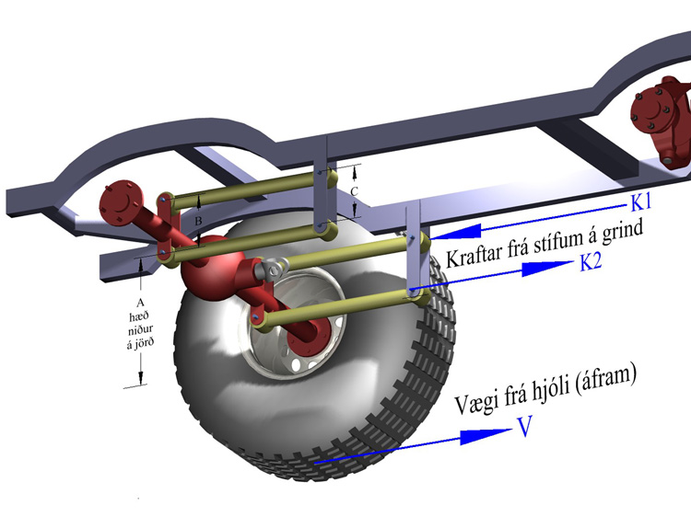
Í 4-Link kerfinu eru fjórar stífur sem halda drifásinum á sínum stað

2 að ofan og 2 að neðan svo eru demparar og gormar settir á ofan á drif ásinn sem hann fjaðrar á

4link kerfið styður við drifásinn þannig að drifásinn fjaðra bara upp og niður og veltur ekki mjög mikið

Mikið notað í amerískum bílum og jeppum

Halli stífa í linkuðum fjöðrunarkerfum skiptir mjög litlu máli fyrir fjöðrunina sjálfa en ef hallinn verður mikill fer hásingin að beygja undir bílnum þegar yfirbyggingin hallast. Það er í raun þetta sem er mest takmarkandi í þessu, þarna gildir að minna er betra en halli upp að 6 jafnvel 8 gráðum ætti ekki að vera vandamál. það er sérstaklega mikil hætta á þessu að aftan í jeppum með A link því þá kemur allur halli ystu stífanna út í að skekkja hásinguna en í 5-link er það meðaltalshalli efri og neðri stífanna sem ræður.

Verkefni í Hjólastillingu

- 15..
- 16..
- 17.
- 18 að sjá hvort hjólin snúist rétt
- 19
- 20 efri partur hjólsinns hallar út á við \
- 21 þá er hjólið stað sett aðeins aftar
- 22
- 23 .ef caster er misjafn á hjólum mun bíllinn leita til hliðar. Ef caster er jafn báðumegin bara of neikvæður þá rásar bíllinn og er léttur í stýri og erfitt að halda beinum, en ef hann er of neikvæður verður bíllinn þungur í stýri

- 24
- 25
- 26

- 27.
- a)eitthvað að vökvastýrisdælu eða eitthvað tengd henni
- b) rangur loftþrýstingur í framdekkjum
- c)jákvætt eltihorn

- 28. nafn á manni manni sem fann upp sjálfsætt fjöðrunar kerfi sem er mjög algeng í bílum í dag, kerfið var skýrt í höfuðið á honum

